ИПД-3.2 (НЗ) извещатель пожарный дымовой оптико-электронный 4-х проводный
Код товара: 095-052
|Контакты нормально-замкнутые| Извещатель дымовой, 4-х проводный, питание 12 ±1.2 В, t -25°C…+55°C
Извещатель пожарный дымовой оптико-электронный АРТОН-ИПД-3.2НЗ предназначен для обнаружения возгораний в закрытых помещениях различных зданий и сооружений, сопровождающихся появлением дыма, и передачи сигнала «ПОЖАР» на ППКП.
Основные особенности:
- Выходной сигнал «ПОЖАР» формируется размыканием контактов реле.
- Извещатель рассчитан на непрерывную круглосуточную работу с пожарными и охранно-пожарными ППКП.
- Извещатель применяется в четырехпроводных шлейфах сигнализации, с номинальным напряжением питания 12 В.
- При съеме извещателя с базы формируется сигнал «НЕИСПРАВНОСТЬ».
Основные особенности ИПД-3.2 НЗ:
- Обнаружение пожаров на ранней стадии
- Высокая устойчивость к ложным срабатываниям
- 4-х проводное подключение к ППКП
- Нормально-замкнутые контакты реле
- Индикация дежурного режима работы и режима «Пожар»
- Совместимость с разными ППКП
- Возможность монтажа как на потолке, так и на стене
- Наличие декоративных колец для монтажа на подвесных потолках
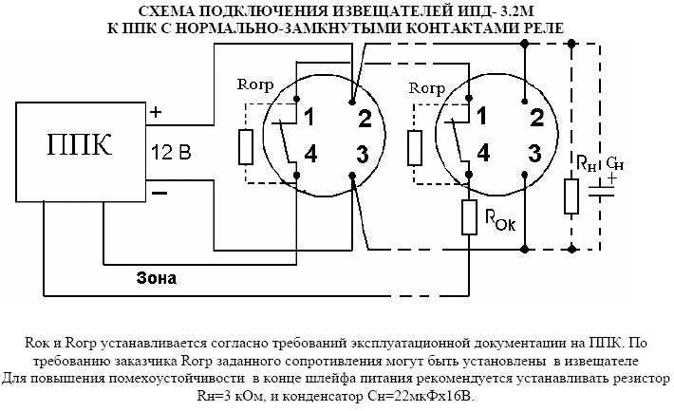

Технические характеристики пожарного извещателя ИПД-3.2 НЗ:
- Чувствительность, дБ/м 0,05 - 0,2
- Инерционность, с, не более 10
- Напряжение питания, В 12 ± 3,0
- Ток потребления в дежурном режиме, мА, не более 0,095
- Максимально допустимый ток в сработанном состоянии, мА, не более 22
- Максимальное напряжение коммутации, В, не более 36
- Максимальный коммутируемый ток, мА, не более 100
- Сопротивление разомкнутых контактов реле , кОм, не менее 500
- Сопротивление замкнутых контактов реле, Ом, не более 5
- Габаритные размеры, мм 100х48
- Масса, кг, не более 0,15
- Диапазон рабочих температур, °С от минус 30 до 55
- Средний срок службы, лет, не менее 10

